Dominorätsel: Suche zehn Wörter mit Doppel-s!

Kombiniere zwei bis drei Dominosteine, um häufig gebrauchte Wörter mit Doppel-s zusammenzustellen. Mehr Spaß macht es, wenn du die Seite druckst und die einzelnen Dominosteine ausschneidest.

ADR | SOR | SE | PRE | IG | ES
CH | SS | SEL | PRO | INT | FES
CHL | SSE | SEN | REN | LÜS | FLÜ
EN | SSE | SIE | RUS | OSS | GES
ERE | VER | SIS | SCH | PAS | GES

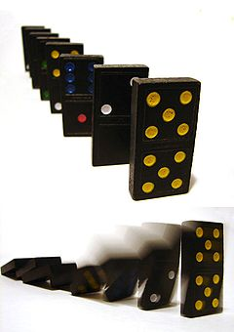
Bildquelle: By Louise (Flickr) [CC-BY-2.0 (www.creativecommons.org/licenses/by/2.0)], via Wikimedia Commons

